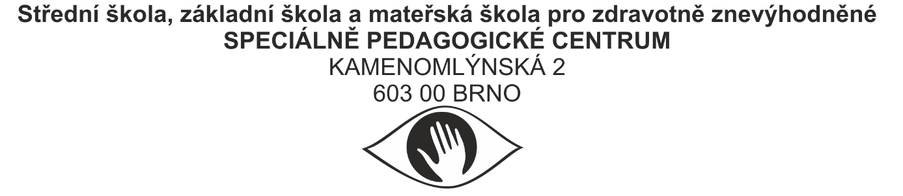
ŠKOLNÍ DOTAZNÍK k VYŠETŘENÍ ŽÁKA SŠ v SPC
(včetně žáků žádajících o vypracování doporučení pro uzpůsobení podmínek MZ)
Vážená paní učitelko, vážený pane učiteli,
žádáme Vás o vyplnění dotazníku, který poslouží jako podklad k vyšetření a stanovení podpůrných opatření u žáka. Obsah dotazníku je důvěrný, slouží čistě k potřebám SPC. V dotazníku lze označit více možností.
Děkujeme Vám za spolupráci.

1. Základní údaje o žákovi
Jméno a příjmení: | Datum narození:
Bydliště:

Tel.kontakt: | E-mail:
Název + adresa školy:
RED IZO:
Obor:

Školní rok: Ročník: | Výchovný poradce:  Jméno třídního učitele:

2. Vyjádření školy
Důvody požadovaného vyšetření v SPC?
Předchozí vyšetření (kdy, kde):
Žák s podpůrným opatřením …... stupně
Forma zajišťování spec. vzdělávacích potřeb (PLPP, IVP, zařazení do školy dle §16, poskytování speciálně pedagogické péče, pedagogické intervence, asistent pedagoga, osobní asistent):
-

3. Zrakové vnímání
Používání speciálních optických nebo kompenzačních pomůcek (jaké má, jak často využívá):
Psací potřeba:
Rýsovací potřeba:
Zvětšování učebních textů: ANO – NE
(připište jaké zvětšení, zda všechny materiály nebo pouze písemné práce)
Učebnice v elektronické podobě: ANO - NE
Úprava pracovního prostředí (pracovní místo- konkrétně kde, pracovní místo má cca ___ m od tabule, text na tabuli přečte – nepřečte z lavice, osvětlení- uzpůsobení, specifika osvětlení vzhledem ke zrakové vadě )

4. Oblast vzdělávání
Maturitní předměty, závěrečná zkouška:
(vypište)
Odborná zkouška:
(z čeho)
Specifikujte oblasti, ve kterých se aktuálně obtíže studenta projevují (v ČJ, M, cizích jazycích, odborných předmětech):
Pozornost a soustředěnost, paměť :
Osobní tempo:
Schopnost samostatné činnosti (vs. potřeba průběžné pomoci, kontroly – v čem?):
Jaká opatření byla dosud uplatňována a po jakou dobu:
Která z uplatňovaných opatření se osvědčují?
Která opatření se neosvědčila, příp. již přestala plnit svůj účel?
Jaká opatření na základě zkušeností z výuky byste navrhovali?
Jaký je jeho/její postoj ke školní práci (zájem, aktivita, snaha)?
Jak se Vám jeví jeho/její postavení v třídním kolektivu?
Jak pravidelná a efektivní bývá domácí příprava?
Jak hodnotíte spolupráci se zákonnými zástupci?
Jak se žák/žákyně projevuje v kontaktu s Vámi, s dalšími vyučujícími?
Zde prosím doplňte další informace o studentovi, které považujete za podstatné.

Datum vyplnění | Jméno a podpis třídního učitele | Jméno a podpis výchovného poradce/šk.spec.pedag. | Jméno a podpis ředitele školy, razítko

